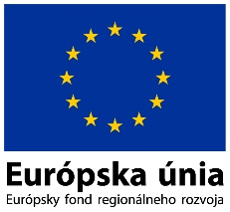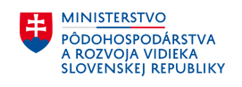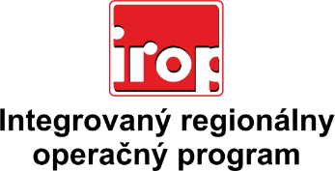

Zoznam odborných hodnotiteľov
Kód výzvy | Mená odborných hodnotiteľov
IROP-PO2-SC221-2016-10  5. hodnotiace kolo | Ing. Lukáš Dubovský
 | Mgr. Patrik Saxa
 | Ing. Darina Voláková

